# Systrace

Systrace 是Android4.1 之后推出的。对系统性能分析的工具

systrace 可以通过命令启动，或者使用eclipse, android studio 都有。

systrace 工具你可以在sdk/platform-tools/ 找到，  或者在源码里位于 external/chromium-trace  下面。

Systrace和TraceView的功能有很多重复的地方，但是比较大的差异是两者对性能的消耗。

* Systrace是在代码中标记，只有匹配标签时，才会将标记的地方输出。
* TraceView是事无巨细，把所有走过的函数都会标记输出，性能消耗较大。

可以使用指令：

systrace.py -b 32768 -t 15 gfx input view sched freq

来使用systrace，也可以直接使用DDMS中提供的图形界面化工具。

在高版本DDMS中如下图所显示：



按下去会出现多个选项：

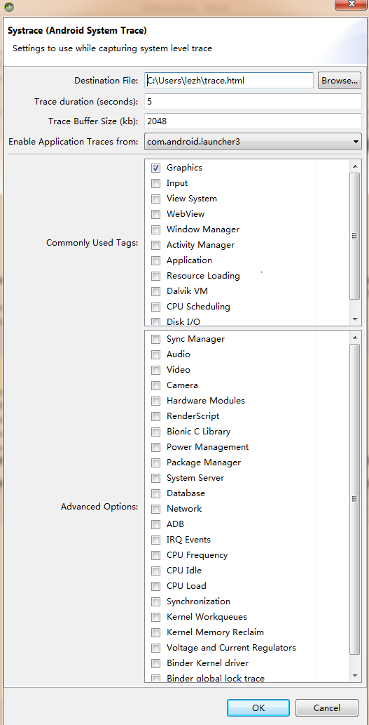

这些选项都是关于可以查询的Systrace信息。

Systrace信息是由代码中记录生成的，你可以自己在一些方法里加入trace 方便自己 跟踪调试 , 如下：

(1).应用层代码添加systrace跟踪方式:  
   Trace.beginSection(“TEST”);  
   Trace.endSection();  
(2).framework的java层代码添加systrace跟踪方式:  
  Trace.traceBegin(Trace.TRACE_TAG_VIEW, “performTraversals”);  
  Trace.traceEnd(Trace.TRACE_TAG_VIEW);  
  也可以使用：  
  ATRACE_BEGIN(“TEST”);  
  ATRACE_END();  
(3).framework的native代码添加systrace跟踪方式:

  ATRACE_INIT();

  ATRACE_CALL();

你需要保证 traceBegin与 traceEnd一定要成对出现。并且一定要在同一个线程里面。

我们只勾选关于Graphics选项，所以接下来我们只会显示与Graphics相关的内容。

1. 按照路径找到trace.html

2. 在chrome中打开该文件（若无法正常打开，先输入地址chrome://tracing/ ，再Load相应文件）

3. ws 进行缩放，ad进行平移，鼠标点击可查看所选区域详细信息。横轴是时间条，纵轴是输出Systrace的函数。

4. 通过这个方式可以观察到函数大致的运行状况，如果需要更详细的debug的话，可以通过TraceView来查看。

结果如图：

